A) COBERTURA DE LOS GASTOS CORRIENTES

Cobertura de los gastos corrientes: Pone de manifiesto la relación existente entre los gastos de gestión ordinaria y los ingresos de la misma naturaleza
FÓRMULA: Gastos de gestión ordinaria / Ingresos de gestión ordinaria

Gastos Gestión Ordinaria | Ingresos Gestion | Ratio
29.290.148,64 | 30.229.708,46 | 0,97

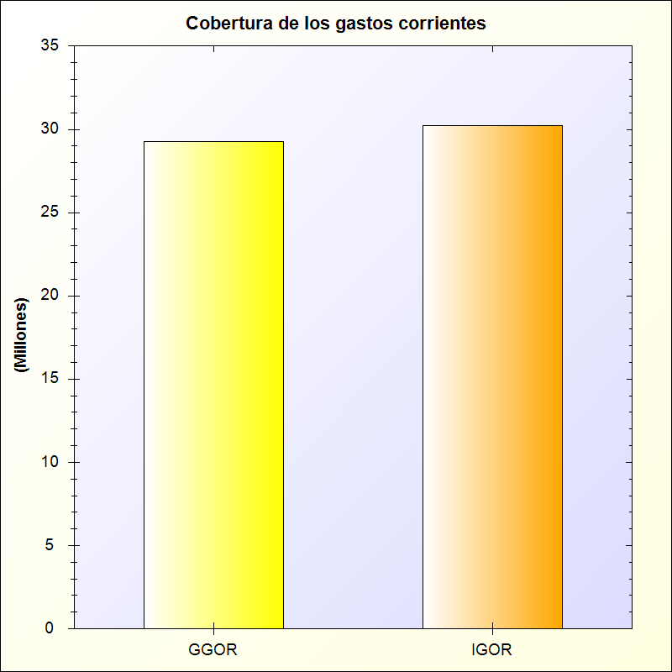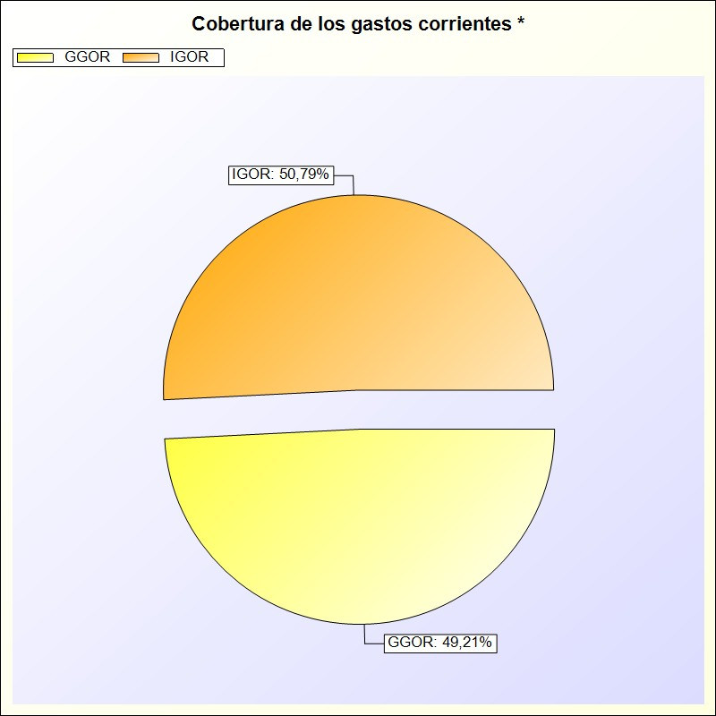
* -> Aporte relativo de cada detalle al valor total del indicador

